Kako je Finska izgradila sustav pristupačnog stanovanja?
Stambena politika, Housing First program i tržisni izazovi

1. Problem: stambena kriza i kontekst
Finska je zemlja s oko 5,6 milijuna stanovnika i jednom od najrazvijenijih stambenih politika u Europi. No put do tog statusa nije bio lak. Kao i mnoge razvijene skandinavske države, Finska se od 1980-ih godina suočavala s ozbiljnom stambenom krizom, posebno u pogledu beskućništva i pristupačnosti stanovanja u urbanim središtima.
Helsinki, kao najveći grad i ekonomsko središte, dom je za oko 670.000 stanovnika, dok metropolitansko područje broji 1,2 milijuna. Brz urbani rast, neelastična ponuda stanova i izloženi neizvjesnosti.
Godine 1986., kada je Finska provela prvo istraživanje beskućništva, evidentirano je više od 18.000 beskućnika u cijeloj zemlji. Više od 60 posto boravilo je u metropolitanskom području Helsinkija. Skandinavska klima s temperaturama koje zimi padaju ispod -20 stupnjeva Celzijusa taj problem čini posebno hitnim.

Zašto je stambena ponuda zaostajala za potražnjom?
Politika gradnje stanova usmjerena isključivo na periferiju i nedostatak sustavnog pristupa socijalnom stanovanju doveli su do strukturnih neravnoteža. Do 2008. godine Finska je koristila tzv. ljestvičasti pristup (staircase model): osobe bez doma morale su ispuniti određene uvjete (liječenje ovisnosti, rješavanje dugova) kako bi napredovale do trajnog smještaja. Ovaj pristup je do 1994. prepolovio broj beskućnika, no nakon toga je napredak stagnirao. Između 2004. i 2008. broj pojedinačnih beskućnika kretao se između 7.400 i 7.960 godišnje.

2. Reforma: Housing First i stambeni programi (2008. - danas)
Ključna prekretnica nastupila je 2007. godine kada je tadašnji ministar stanovanja Jan Vapaavuori osnovao radnu skupinu za rješavanje dugotrajnog beskućništva. Izvještaj "Nimi ovessa" (Ime na vratima) preporučio je uvođenje modela Housing First, a 2008. godine finska vlada pokrenula je prvu fazu programa.

Što je Housing First?
Housing First je pristup koji obrće logiku konvencionalnih programa pomoći beskućnicima. Umjesto da se od osoba bez doma zahtijeva da najprije ispune određene uvjete, Housing First im daje stan bez preduvjeta. Socijalni radnici potom pružaju podršku u apliciranju za socijalne naknade, mentalnom zdravlju i zapošljavanju.
Filozofija je jednostavna: stabilno stanovanje je preduvjet, a ne nagrada za rješavanje životnih problema. U sigurnom okruženju znatno je lakše suočiti se s ovisnošću, dugovima ili nezaposlenošću nego iz privremenog skloništa.

Faze provedbe
Finska je provela Housing First politiku kroz četiri uzastopna programa:
- PAAVO I (2008.-2011.): Pretvorba skloništa u stanove Housing First; osnivanje 1.519 novih stambenih jedinica
- PAAVO II (2012.-2015.): Proširenje programa i jačanje preventivnih mjera
- AUNE (2016.-2019.): Usmjeravanje na mjere prevencije i smanjenje trajnog beskućništva
- FINNISH HOUSING FIRST (2020.-danas): Cilj potpunog ukidanja beskućništva do 2027. godine

Ključni institucionalni akter u provedbi bio je ARA (Centar za financiranje i razvoj stanovanja), koji je od osnivanja 1986. do 2025. godine vodio nacionalnu evidenciju beskućništva i financijski podupirao socijalnu gradnju. U ožujku 2025. ARA je zamijenjen agencijom Varke. Javna banka Munifin, u vlasništvu države i općina, glavni je izvor kredita za socijalnu gradnju, a Zaklada Y (Y-Foundation) je vodila pretvorbu starih skloništa u stanove Housing First.

3. Rezultati: pad beskućništva
Rezultati finske stambene politike su impresivni. U gotovo četiri desetljeća od prvog mjerenja, Finska je smanjila beskućništvo za oko 80 posto - s vise od 18.000 osoba u 1986. na svega 3.429 u 2023. godini. Ta je brojka posebno impresivna uzme li se u obzir da finska definicija beskućništva uključuje i osobe koje privremeno borave kod prijatelja ili rodbine zbog nedostatka smještaja.
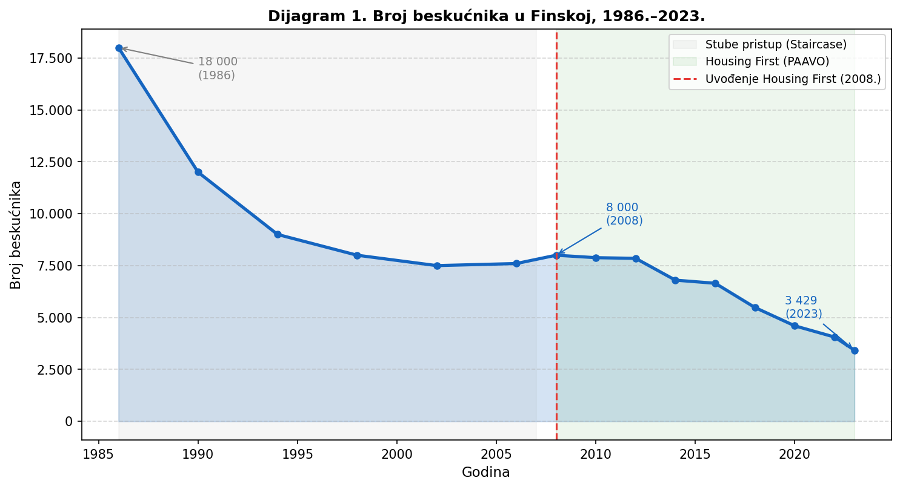
Dijagram 1. Broj beskućnika u Finskoj, 1986.-2023. (Izvor: ARA/Varke, Homelessness Reports)
Dugotrajno beskućništvo smanjilo se za oko 70 posto između 2008. i 2024. godine - s procijenjenih 3.500 osoba na oko 1.000. Broj beskućnika koji borave u hostelima i prenoćištima pao je za 76 posto između 2008. i 2017. Država godišnje uštedi 15.000 eura po osobi kao rezultat smanjene potražnje za hitnim smještajem.

Ključni pokazatelji uspjeha
Pokazatelj | Vrijednost
Smanjenje broja beskućnika 1986.-2023. | -81% (18.000 -> 3.429)
Smanjenje dugotrajnog beskućništva 2008.-2024. | -70%
Pad broja beskućnika u hostelima 2008.-2017. | -76%
Ušteda na hitnim smještajima po osobi/god. | 15.000 EUR
Stanovi osigurani kroz Housing First (10 god.) | više od 4.600
Udio koji zadržava stan dugoročno | 4 od 5 osoba (80%)

Napomena: Finska i dalje bilježi beskućništvo - u 2024. godini došlo je do prvog porasta u desetljeću (+377 osoba). Problem nije u potpunosti riješen, ali je dramatično smanjen.

4. Stambena gradnja: trendovi i izazovi
Paralelno s Housing First programom, Finska je pratila i šire trendove u stambenoj gradnji. Između 2015. i 2022. broj izdanih građevinskih dozvola za stambene objekte kretao se između 33.000 i 42.000 godišnje, sto je odražavalo snažni urbani rast i potražnju za stanovima.
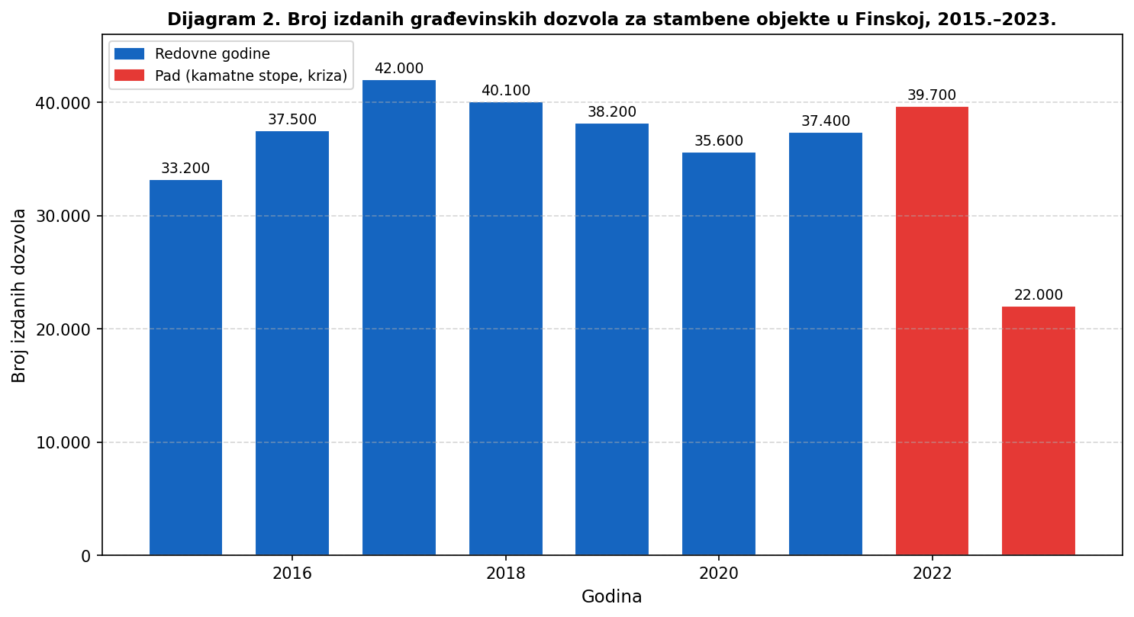
Dijagram 2. Broj izdanih građevinskih dozvola za stambene objekte u Finskoj, 2015.-2023. (Izvor: Statistics Finland)
Međutim, 2023. godine došlo je do dramatičnog pada: broj dozvola iznosio je svega oko 22.000 - pad od vise od 45 posto u samo jednoj godini. Razlog: nagli rast kamatnih stopa Europske središnje banke od 2022. koji je značajno povisio troškove financiranja gradnje. Krajem 2023. i početkom 2024. broj dozvola za stambene objekte padao je 45-52 posto na godišnjoj razini.

ARA socijalna gradnja
Finska je kroz ARA program imala razvijen sustav subvencioniranog socijalnog stanovanja. ARA je osiguravala financijske garancije, kamatne subvencije i dotacije za energetsku obnovu. Između 2015. i 2021. izgrađeno je 110.000 stambenih jedinica samo u metropolitanskom području Helsinkija i gradu Tampere – što čini 43 posto ukupne stambene gradnje u cijeloj Finskoj u tom razdoblju.
Međutim, nova gradnja bila je sve više usmjerena prema malim slobodnotržišnim stanovima za najam, dok je udio klasičnog socijalnog stanovanja opadao. Nordea procjenjuje da su stambeni troškovi Finaca porasli za 25 posto u usporedbi s 2020., dok su plaće u istom razdoblju porasle samo oko 12 posto.

5. Struktura stambenog fonda i oblici vlasništva
Finska stambena tržišna struktura kombinira tržišno vlasništvo, slobodni najam, subvencionirani ARA najam i poseban model "prava korištenja" (right-of-occupancy). Na kraju 2023. u Finskoj je živjelo 3,75 milijuna osoba u vlastitim stanovima, a 1,58 milijuna u unajmljenim.
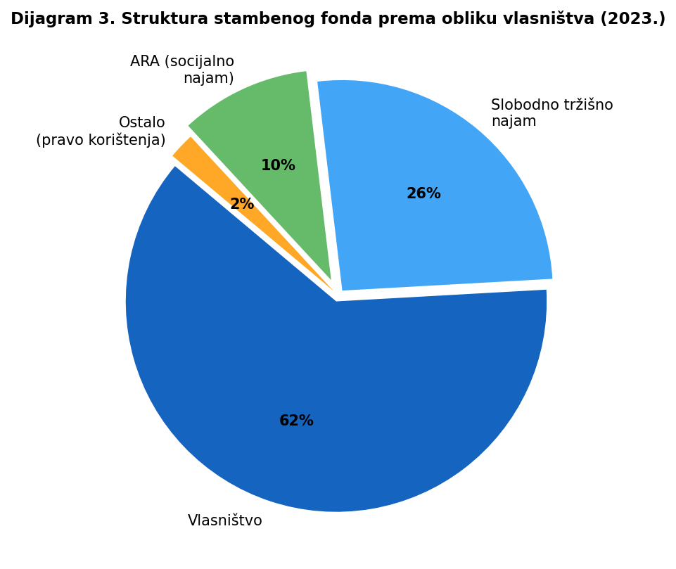
Dijagram 3. Struktura stambenog fonda u Finskoj prema obliku vlasništva (2023.) (Izvor: Statistics Finland, KOVA/Housing Europe 2025)
Udio kućanstva koji žive u unajmljenom stanovanju porastao je s 31,5 posto 2014. na 36 posto 2024. godine, sto odražava rastuću potražnju za najmom - osobito među mladim generacijama. Čak 82 posto kućanstva mladih ispod 30 godina živi u najmu.

Socijalno stanovanje i posebne grupe
ARA je osiguravala dostupnost stanovanja za posebne grupe: studente (studentski domovi), osobe s invaliditetom i beskućnike. Vlada je 2025. ukinula model prava korištenja bez jasne alternative, sto je izazvalo zabrinutost stručnjaka.

Oblik stanovanja | Udio | Populacija (pribl.)
Vlasništvo | 62% | 3,75 mil. osoba
Slobodni tržišni najam | 26% | 1,58 mil. osoba
ARA subvencionirani najam | 10% | oko 600.000
Pravo korištenja i ostalo | 3% | oko 180.000

6. Utjecaj na cijene i najamnine

Kratkoročni i srednjoročni trendovi
Indeks cijena najma u Finskoj postupno je rastao od 2015. do 2023. - s baznih 100 do oko 110,6 bodova. Rast je bio nešto izraženiji u helsinskoj regiji. Brzi rast inflacije najma zabilježen 2022.-2023. usporio je u 2024. godini i u Q4 2025. iznosio je svega 0,4 posto na godišnjoj razini.
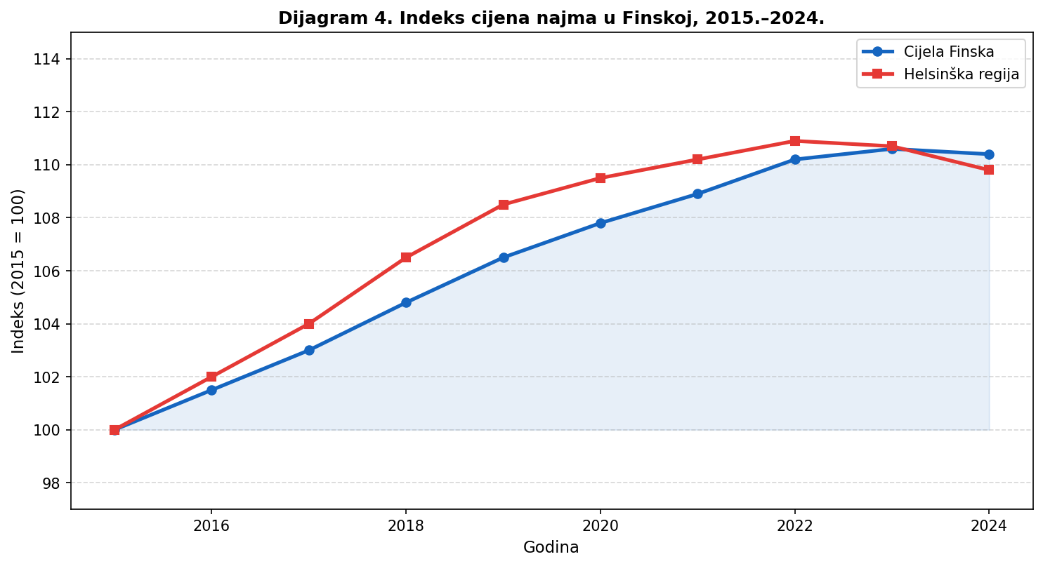
Dijagram 4. Indeks cijena najma u Finskoj, 2015.-2024. (Izvor: Statistics Finland, OECD)
Posebno je zanimljivo da ARA (subvencionirani) najam raste brze od slobodnotržišnog: u Q4 2025. ARA najam rastao je 2,9 posto, dok je slobodni tržišni najam pao za 0,9 posto. U Helsinkiju je slobodni tržišni najam pao za 1,3 posto, sto ukazuje na prekomjernu ponudu na slobodnom tržištu.

Cjenovni pritisci i dostupnost
Cijene nekretnina doživjele su turbulencije: nagli rast kamatnih stopa 2022.-2023. uzrokovao je pad cijena starih stanova i gotovo zaustavljanje prodaje novih. Nordea predviđa umjeren oporavak - rast od 2,5 posto u 2025. Transakcije se postupno oporavljaju; u travnju 2024. zabilježen je porast od 10 posto na godišnjoj razini.

7. Kompaktni grad i urbana politika
Finska stambena politika nije samo pitanje socijalnih programa – ona je i strateška urbana politika. Osobito u helsinskom metropolitanskom području, MAL sporazumi (sporazumi o prostornom uređenju, stanovanju i prometu) postavljaju ciljeve za regionalnu suradnju i zgušnjavanje gradova.
Finski gradovi prepoznaju prednosti kompaktnijeg urbanog oblika: manji ugljični otisak po stanovniku, niži troškovi infrastrukture po kućanstvu, bolja dostupnost javnog prijevoza i više sadržaja u blizini. No segregacija je rastući problem. Istraživači upozoravaju da politika smanjenja segregacije postaje sve teža jer nova socijalna gradnja opada, a privatni tržišni stanovi se koncentriraju u skupljem segmentu.

8. Kritike i aktualni izazovi

"Tržišne mjere nisu dovoljne"
Jedan od najčešćih prigovora jest da sam Housing First model, bez dovoljne javne stambene ponude, ne može riješiti problem dostupnosti stanovanja za srednji sloj. Kritičari smatraju da je potrebna kombinirana politika koja uključuje direktnu državnu gradnju, regulaciju tržišnog najma i aktivniju zemljišnu politiku.

Politički zaokret: nova konzervativna vlada
Od 2023. godine na vlasti je desno-konzervativna koalicija koja je objavila rez u financiranju socijalnog stanovanja. Vlada planira smanjiti gradnju i financiranje ARA programa, uvesti testove prihoda za stanare socijalnih stanova, a pravo korištenja stana ukida se bez jasne alternative. Stručnjaci upozoravaju da ove mjere mogu pogoršati pristupačnost i ubrzati segregaciju.

Kamatni šok i pad gradnje
Nagli rast kamatnih stopa od 2022. nanio je teške udarce finskom graditeljskom sektoru. S obzirom na to da je većina finskih stambenih kredita varijabilno kamatna, rast kamatnih stopa ECB-a izravno je pogodio troškove gradnje i potražnju. Pad dozvola od 45–52 posto u 2023. godini predstavlja ozbiljan strukturni problem za dugoročnu stambenu ponudu.

"Ima dovoljno kapaciteta u planovima"
U Finskoj postoji rasprava o tome je li planski stambeni kapacitet na papiru ekvivalentan stvarnom razvojnom potencijalu. Gradnja se uvijek koncentrira tamo gdje je potražnja i gdje su prihodi investitora najveći – što znači da papirni kapaciteti u perifernim područjima ne rješavaju nedostatak pristupačnih stanova u urbanim središtima.

9. Zaključak
Iskustvo Finske pruža vrijedne uvide za stambenu politiku. Zemlja je postigla izvanredan napredak u smanjenju beskućništva kroz sustavni, dugotrajno održavani Housing First model koji je obuhvatio cijelu naciju. Rezultati govore sami za sebe: 80 posto manje beskućnika od 1986., uštede od 15.000 eura po osobi godišnje, te 4 od 5 korisnika koji dugoročno zadržavaju stan.
Međutim, Finska se i dalje suočava s izazovima: rastom cijena stanovanja, padom socijalne gradnje, političkim zaokretom prema smanjenju javnih intervencija, rastućim segregacijskim pritiscima i dramatičnim padom građevinskih dozvola u 2023. Ovi izazovi pokazuju da cak i najnapredniji sustavi nisu imuni na ekonomske sokove i političke promjene.
Tema | Zaključak
Beskućništvo | Smanjeno za 81% od 1986.; Housing First program prepolovio dugotrajno beskućništvo od 2008.
Gradnja | Visoka razina do 2022.; dramatičan pad 2023. (-45%) zbog kamatnog soka
Cijena najma | Umjeren rast indeksa 2015.-2023.; usporavanje u 2024.-2025.
Socijalna gradnja | Jaki ARA sustav, ali u opadanju od 2010-ih; politički rezovi od 2023.
Segregacija | Rastući problem, osobito u Helsinkiju; potrebne proaktivne mjere
Aktualni rizici | Politički zaokret 2023.; ukidanje prava korištenja; smanjenje ARA fonda

